財團法人精神健康基金會

2015年臺灣生命建設工程勸募成果報告

一、計畫目標：
（1）普及民眾腦科學知識與精神健康教育－引導民眾認識頭腦、善用頭腦以追求精神健康。
（2）落實精神健康的實踐之道－提供民眾體驗與實踐保養頭腦之具體行動。
（3）推廣精神健康關懷運動。
（4）推動早期精神疾病之預防－精神困擾早期發現、早期尋求資源協助。
（5）號召組成培訓各地區精健家族志工，投入社區服務，永續落實以腦科學知識為基礎，推動精神健康教育。
（6）鼓勵政府機關與其他民間團體共同參與－推動全國精神健康運動。

二、目的：
為籌募精神健康推廣的臺灣生命建設工程計畫募款新台幣壹仟貳佰萬元。生命建設工程從認識頭腦，瞭解腦力的有限性開始，推廣腦保養，腦健壯與智慧腦的心腦操練生活習慣。使人人有樂活精神，可以處世圓融。精神健康基金會十五年來，以精神健康、腦科學教育為主軸，舉辦各類講座與活動，目的在於宣導日常生活的心腦操練與精神樂活的觀念，期望人人能增強心理韌性，安心面對生活挑戰，從挑戰中學習應對進退技巧，以增長精神樂活程度，也可以預防精神困擾發生與弱勢族群的產生。

三、工作成果及服務對象：
第一主軸：催化全國16區精神健康學苑與精健之友會的健全運作
（一）全國各地區精神健康學苑之健全組織
目前已成立台北、桃園、新竹、苗栗、台中、南投、彰化、雲林、嘉義、台南、高雄、屏東、花東、宜蘭、基隆、金門共16處精神健康學苑。定期舉辦精健推展活動與招募訓練精健家族。
（二）精健之友會的動員與組織
目前已成立新竹、苗栗、台中、彰化、嘉義、台南、高雄、花東、基隆、金門共10處精健之友會，透過連結當地社會資源協助各地精神健康學苑之順利運作。
（三）舉辦精神健康學苑發展研討共識營
於3月28日至29日邀請全國各地對精神健康學苑發展有興趣及經驗者，分享與提供對精神健康學苑經營之經驗、報告具體作法，進行交流活動。
（四）協辦全國精神健康學苑聯誼會
10月4日協助苗栗精神健康學苑主辦全國精神健康學苑聯誼會，以交流、連結各地資源與經驗。
（五）各地學苑資訊交流平台的經營管理
為提昇各地精神健康學苑活動相關資訊之暢通性，催化各地精健學苑部落格成立與經營，並透過官方網站（WWW.brainlohas.org）權限之部分開放，加速全台各地精健學苑資訊之流通分享。
圖一 全台各地精健學苑
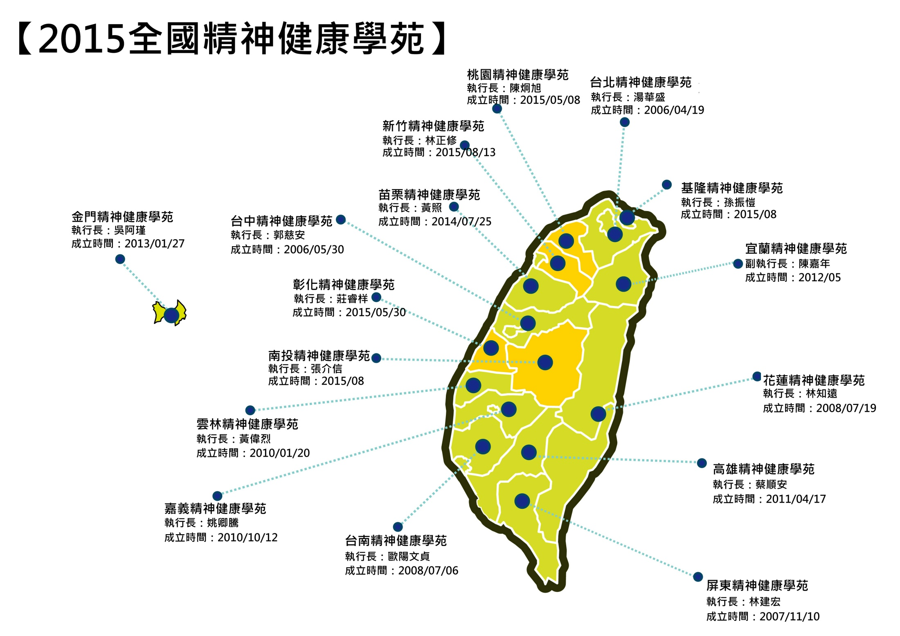

第二主軸：精健家族的招募與培訓與經營
（一）精健家族的招募與培訓
為啟發國人對精神樂活與健康的重視，宣導精神樂活的實踐要由自己開始做起，希望每個人能提昇自己的精神健康，進而關心周圍的親朋好友，真正落實精神樂活全民運動，達到全台共8654個村里中，每個村里3-5位精神健康家族之目標，有效發掘、關懷社會孤島，以防止弱勢族群的產生，讓幸福的氣氛充滿在台灣社會每一個角落。因此有系統的規劃精健家族發展學習之旅。

（二）精健家族的成長-學習九種精健技巧
1. 化解生活中的煩腦、不安
2. 處理睡眠困難
3. 有效善用腦力、善用壓力
4. 建立人際關係
5. 建立人與人、土地、社會之連結
6. 提昇人與人間之相互關懷
7. 建立內心豪宅
8. 偵測鄰里間之社會孤島現象
9. 有效面對精神困擾
（三）精健家族的成長-實踐精健道
推動臺灣生命建設工程的核心技巧 ～精健道：心腦操練方法～
精神道12道，追求精神樂活的十二步驟
- 評估腦功能的壓力反應度
- 從事足定氣靜的腦基本操練法: 不亂
- 從事保養頭腦十全大法
- 活出優質生命的源頭: 當下、當日、當生
- 活出幸福生命的源頭: 不惑
- 善用壓力: 自我覺知、心腦操練
- 評估精神樂活: 精神健康檢查
- 從事兩元的思考: 兩個面向、兩個取向
- 豐富自我: 輕反應、重經驗
- 精健道實踐: 每週十分鐘關懷親友
- 從事精健家族活動: 精健道的鄰里關懷
- 呼朋引伴追求歸屬感: 每一村里有3~5成群精健家族
（四）精健家族的經營
- 精健家族團隊
目前台北精神健康學苑設有精神健康合唱團、單人舞蹈創作班、心靈彩繪班、生活氣功班、生活花苑班、正向心理學讀書會、紀實報導志工團(寫作/攝影)等團隊。
- 精健家族分享關懷聚會
每月舉辦一次分享關懷聚會，實踐精健道中共築你我的精神，強化家族歸屬感與凝聚力，累積精健知識，豐富生命經驗。
- 精健家族網路、Line通訊軟體群組經營
- 精神健康嘉年華
12月19日第三個星期六為台灣精神健康日，藉由精健家族每年一次的成果展現，回顧與對未來的展望，以精神健康的傳播為主題，舉辦大型活動，拓展全台精健家族，凝聚精健家族共識與團隊意識，喚起社會大眾對精神健康議題之重視。
第三主軸：腦科學為本的精神健康教育推廣
（一） 優築生命教室
邀請各個領域專家學者與醫療從業人員，針對精健道、優築生命的方法、認識各類精神疾病與困擾為主題，進行演講並和民眾對談，促進國人精神的豐厚性與樂活度。於全台各地精神健康學苑舉行，全國16區生活圈共舉辦148場，共約6500人次。
（二） 美滿人生經營系列影展
透過欣賞富有教育意義與啟發性的電影，與聆聽專家精闢的分析講解，引發社會大眾對於關注自己與他人精神健康的興趣與意識，也對精神疾病有更正確的觀念。台北精健學苑與台北市立圖書館合作辦理，3、4、5月舉行，共3場，各約100人。全台各地精神健康學苑如台中、雲林舉行各5場，嘉義舉行12場，台南舉行8場。
（三） 精神健康論壇
2014年的精神健康指數調查發現「孤寂感與社會孤島現象」是台灣社會精神健康的潛在危險因子，故2015年邀請各領域專家學者共同針對此一主題進行對談，探討對策並提出建言，邀請民眾與政府共同關注。6月6日於台北市立圖書館舉行，211人。
- 腦科學與精神健康之「腦與生活講座」
邀請精神健康領域專家，以腦科學和健康促進為主題，進行演講並和民眾對談，提昇國人對大腦與心智科學的知識。 8、9、10月份於敦南誠品舉行，共3場， 318人。

附件：活動花絮
9/18放輕鬆，跟壓力說掰掰/謝詠基  高雄市立凱旋醫院精神科醫師（優築生命教室-台南） | 10/17壓力與情緒管理/林原賢雲林縣臨床心理師公會理事長（優築生命教室-嘉義）
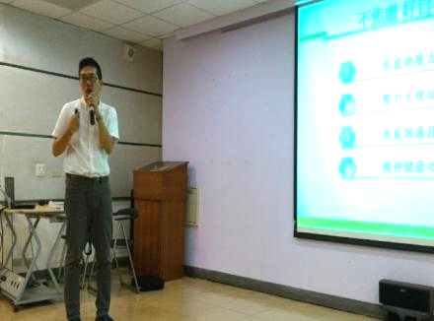 | 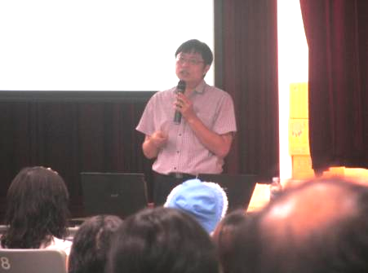
9/19「由大腦性別差異漫談兩性溝通」/魏兆玟老師 (優築生命教室-台北) | 10/17「從親密關係失落中，走出人生新境界」/胡海國董事長 (優築生命教室-台北)
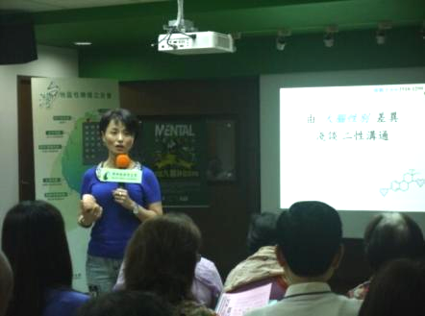 | 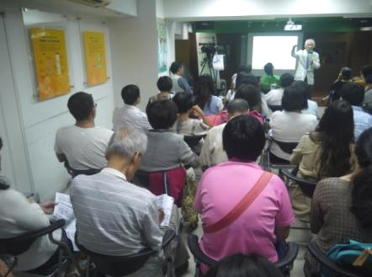
9/19片名：最後的嬉皮-親子溝通/何凱維 主任  環球科技大學諮商輔導中心（美滿人生經營系列影展-雲林） | 10/24如何戒除菸酒毒品上癮？–精神樂活/黎士鳴信安醫院心理室主任（優築生命教室-雲林）
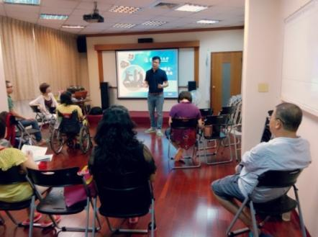 | 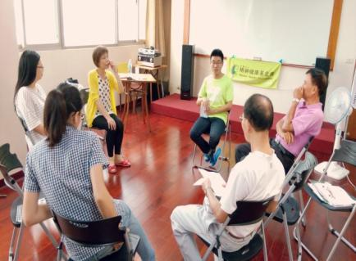

10/08電影賞析：家庭價值 X 我的意外爸爸/陸媛媛  中國附醫培德醫院精神科主治醫師（美滿人生經營系列影展-台中） |  | 10/01電影賞析：自我認同 X 救救菜英文/張逸琳中國醫藥大學兼任講師暨臨床心理師（美滿人生經營系列影展-台中）
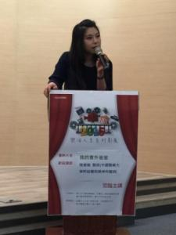 |  | 
10/17電影賞析：另一個世界─來自星星的小孩談自閉症/蔡坤輝草屯療養院兒童青少年精神醫學主治醫師（美滿人生經營系列影展-南投） | 10/16電影賞析：驚悚末日-憂鬱症/官振旭  台中榮總嘉義分院暨灣橋分院精神科醫師（美滿人生經營系列影展-嘉義）
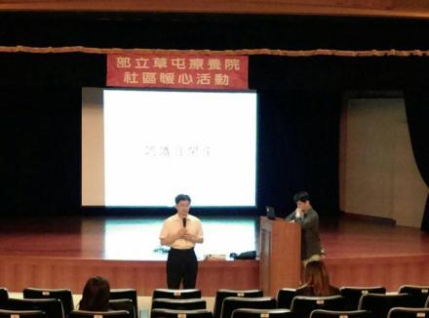 | 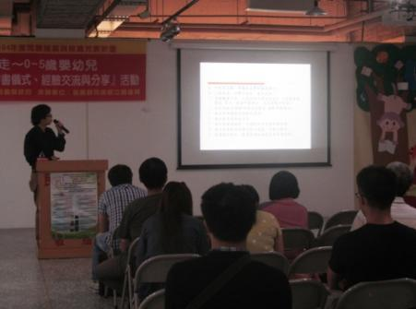
9/12老化的大腦與心智改變與其對生活造成的可能影響/黃植懋老師/交通大學生物科技系助理教（腦科學與精神健康之「腦與生活講座」-台北） | 10/3文化脈絡與個人差別對大腦老化的影響/吳恩賜台灣大學腦與心智科學研究所助理教授（腦科學與精神健康之「腦與生活講座」-台北）
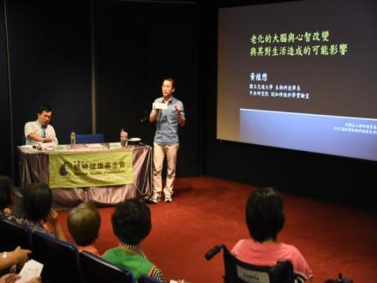 | 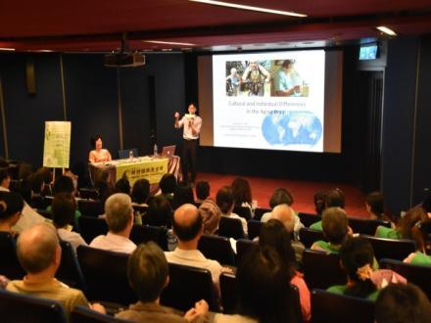

9/24精神健康之道/台北領航精神健康家族領航員  林朝夫先生（初階精神健康促進志工培訓-台北） | 10/3精神健康之道/歐陽文貞醫師（初階精神健康促進志工培訓-彰化）
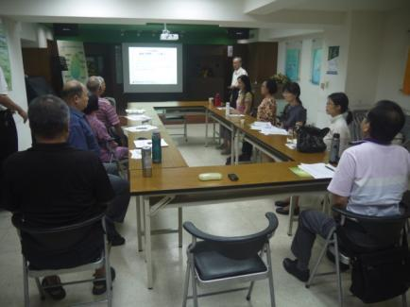 | 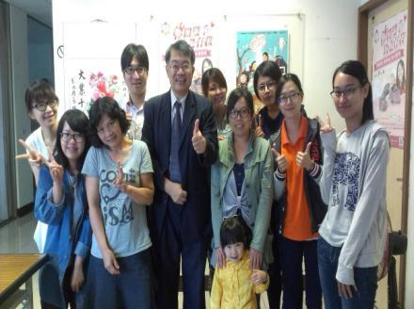
9/3幽默樂活讀書會/台北領航精神健康家族領航員  林瓊姿女士（中階精神健康促進志工培訓-台北） | 10/1幽默樂活讀書會/台北領航精神健康家族領航員  林瓊姿女士（中階精神健康促進志工培訓-台北）
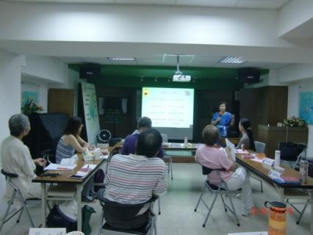 | 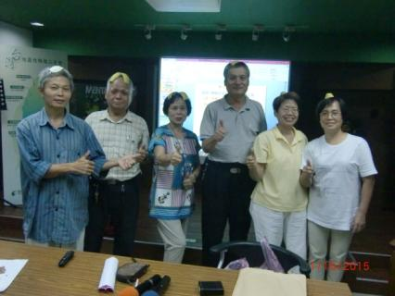
10/23-24全國精健學苑領航家族培訓（進階精神健康促進志工培訓-台北） | 10/08-24溫洲讀書會-精神樂活(四)精神健康之道(身心量表) 梁家綺團長
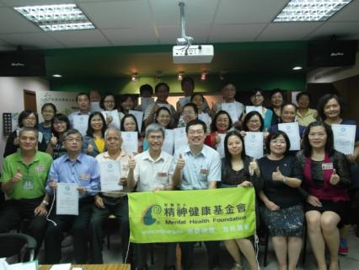 | 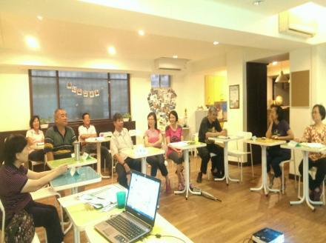

11/21 轉換好情緒，贏得超讚人氣—談幽默樂觀  –林瓊姿老師/作家（優築生命教室-台北） | 12/12 心理醫師用什麼幫自己心理治療？個人經驗分享–喻劍飛醫師/西園醫院身心科主治醫師（優築生命教室-台北）
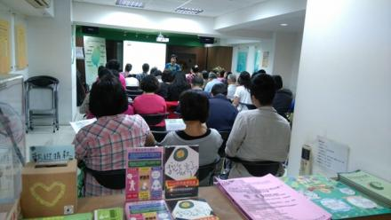 | 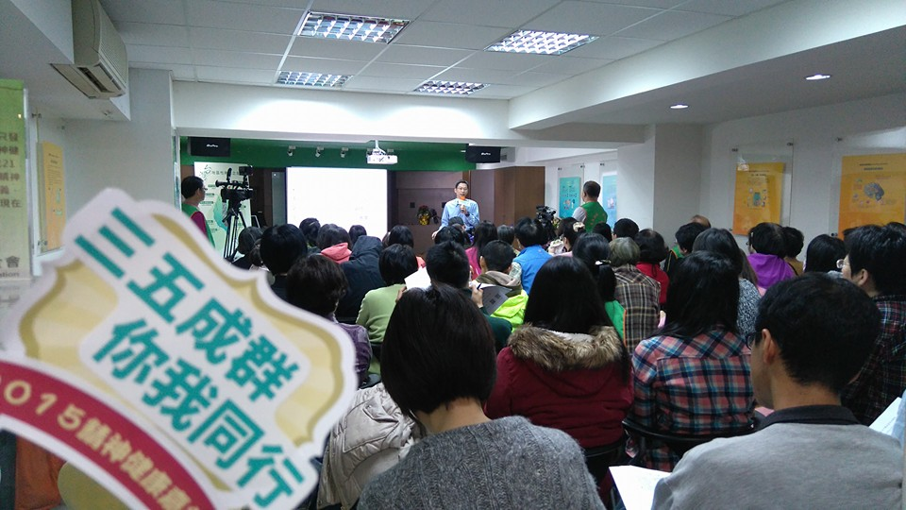
11/28人生蹺蹺板－壓力與放鬆/大林慈濟醫院身心科 徐鴻傑醫師（優築生命教室- 雲林） | 11/14電影賞析：心靈獨奏－淺談思覺失調症/大林慈濟醫院身心科 徐鴻傑醫師（美滿人生經營系列影展- 嘉義）
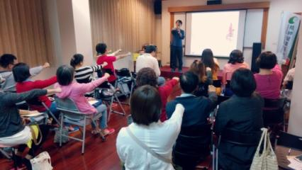 | 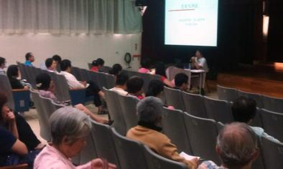
11/13電影賞析：衝出逆境-自我改變的勇氣/聖馬爾定醫院民權院區 許世輝臨床心裡師（美滿人生經營系列影展- 嘉義） | 11/27心腦操練有助一夜好眠/陽光精神科醫院 黃介良院長 (優築生命教室- 台中)
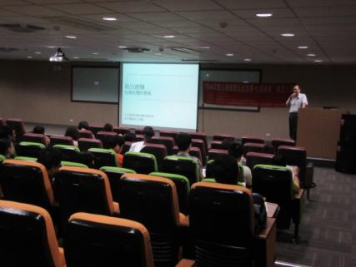 | 